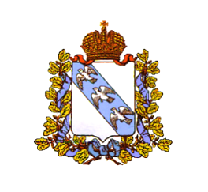

**АДМИНИСТРАЦИЯ НАУМОВСКОГО СЕЛЬСОВЕТА КОНЫШЕВСКОГО РАЙОНА КУРСКОЙ ОБЛАСТИ**

****ПОСТАНОВЛЕНИЕ****

****от 01ноября 2022 г.№24-па****

****с.Наумовка****

|  |
| --- |
| **«Об утверждении муниципальной программы «Энергосбережение и повышение энергетической эффективности Наумовского сельсовета Конышевского района Курской области на период 2023-2025 годы »** |

В соответствии с Федеральным законом от 06.10.2003 года №131-ФЗ «Об общих принципах организации местного самоуправления в Российской Федерации, статьёй 179 Бюджетного кодекса Российской Федерации, Администрация Наумовского сельсовета Конышевского района ПОСТАНОВЛЯЕТ:

1.Утвердить прилагаемую муниципальную программу «Энергосбережение и повышение энергетической эффективности Наумовского сельсовета Конышевского района Курской области на период 2023-2025 годы».

2. Главному бухгалтеру Администрации Наумовского сельсовета Конышевского района Курской области Жаткиной Г.А. предусмотреть при формировании местного бюджета ассигнования на реализацию Программы.

3. Контроль за исполнением настоящего постановления оставляю за собой.

4. Постановление вступает в силу со дня его подписания и распространяется на правоотношения возникшие с 01 января 2023 года.

И.О. Главы Наумовского сельсовета

Конышевского района Г.В. Горбачева